Структура научной презентации

Простейший шаблон

Саргсян А. Г.

19 мая 2003

# Информация

## Докладчик

* Саргсян Арам Грачьяевич
* студент кафедры прикладной информатики и теории вероятностей
* Российский университет дружбы народов

# Вводная часть

## Цели и задачи

* Создать отчет лабораторной работы в Markdown
* Проделать команды и познакомиться с git

# Результаты

## Материалы и методы

* виртуальная машина ubuntu
* утилиты make, pandoc, ssh

## Результаты

* (рис. @fig:001). 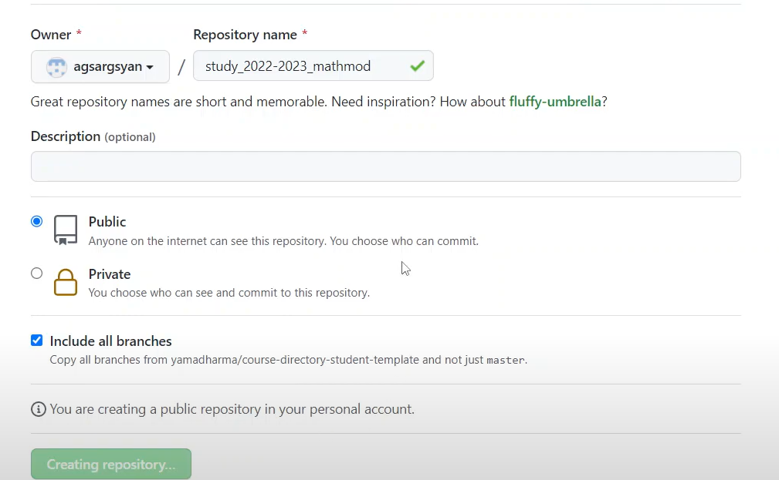
* (рис. @fig:002). 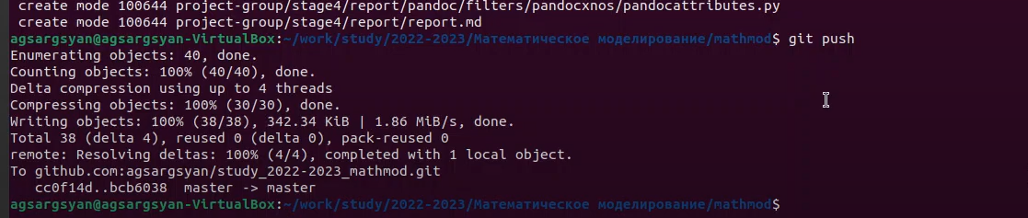
* (рис. @fig:003). 